

**系统设计说明书**

“橙汁”软件系统



所属学校： 福州大学至诚学院

团队名称：Happy tree friends

接手团队： PlanB

指导老师： 张栋

项目时间：2020-2021第二学期

版本说明：

|  |  |  |  |
| --- | --- | --- | --- |
| 版本号 | 提交人 | 修改时间 | 修改内容 |
| V0.1 | 马骏 | 2020/4/13 | 设定说明书大体框架 |
| V0.2 | 马骏、蔡泽华、朱紫阳、王力杰 | 2020/4/14 | 完善系统设计说明书的内容 |
| V0.3 | 蔡泽华、林涛 | 2020/4/15 | 添补系统构思 |
| V0.4 | 林涛 | 2020/4/20 | 添加系统接口部分 |
| V0.5 | 朱紫阳 | 2020/4/20 | 添加封面，目录  规范页码页脚。细调整图表的大小和位置 |
| V0.6 | 陈家炜 | 2020/4/20 | 文档检验、文档标准化、文档复查、图篇、图表标注、页面修改 |
| V0.7 | 马鑫 | 2021/5/5 | 更改系统设计说明书 |
| V0.8 | 刘启麟 | 2021/5/8 | 修改UML设计图 |

目录

第一章 引言 1

1.1编写目的 1

1.2撰写背景 1

1.3预期读者 1

1.4术语说明 2

1.5参考资料 2

第二章 总体设计 3

2.1概述 3

2.1.1 功能描述 3

2.1.2 运行环境 3

2.1.3 开发环境 3

2.2 系统总体结构和软件技术 4

2.2.1 系统构思 4

2.2.2 软件框架 5

2.2.2.1 类图 5

第三章 UML设计图 6

3.1 系统用例图 6

3.2 活动图 7

3.3 ER图 8

3.4 数据流图 9

第四章 系统功能设计 10

4.1基本功能 10

4.2功能展示 12

4.3接口设计 16

第五章 系统出错处理设计 17

5.1 系统出错 17

5.2处理方法 17

# 第一章 引言

## 1.1编写目的

本设计说明书文档包括该项目的背景、目标、建设内容、系统架构、接口、功能模块、部署环境、功能设计等的描述，用于指导该项目的开发与部署，同时本文档也作为系统未来维护或扩展的重要参考技术资料。

## 1.2撰写背景

**软件名称：**橙汁

**开发团队：**Happy tree friends

**接手团队：**PlanB

**开发者：** 林涛、陈德渠、蔡泽华、张体杰、陈家炜、朱紫阳、王力杰、马骏

**接手者：**王昱翔、马鑫、冯琳、刘启麟、翟怡慧

**内容概要：**

旨在为至诚学子提供便捷的课表查询，以及成绩查询与考试通知等功能。

## 1.3预期读者

**用户：**了解功能模块和系统性能。

**测试人员：**对软件进行功能性测试。

**开发人员：**可以根据本文档了解系统框架构成。

## 1.4术语说明

|  |  |  |
| --- | --- | --- |
| 序号 | 名称 | 定义 |
| 1 | App | （应用程序，Application的缩写）一般指手机软件 |
| 2 | Android Studio | 谷歌推出的一个Android集成开发工具 |
| 3 | UML | 统一建模语言 |
| 4 | ER图 | 提供了表示实体类型、属性和联系的方法，用来描述现实世界的概念模型 |
| 5 | Jetpack | JetPack是Google推出的一些库的集合，是Android基础支持库SDK以外的部分 |
| 6 | LiveData | 一个能够感知生命周期、可观察的数据持有类，它可以以一个 更解耦的方式来共享数据 |
| 7 | Activity | Android组件中最基本也是最为常见用的四大组件之一，提供一个屏幕，用户可以用来交互为了完成某项任务 |
| 8 | Shared Preferences | Android系统中一种轻量级的数据存储方式 |

表1-1 术语说明

## 1.5参考资料

1. [健康保健知识库系统设定说明书](https://www.doc88.com/p-5055640471780.html)

[2]《软件工程》第八版 作者：罗杰 S.普莱斯曼

# 第二章 总体设计

## 2.1概述

### 2.1.1 功能描述

**课表查询：**登录之后，打开App首页即能看到课表

**成绩查询：**用户可以在菜单栏选择成绩查询，即可看到自己的综合成绩和统考成绩

**考试通知：**APP会在考试前通知用户考试时间和地点

### 2.1.2 运行环境

**运行要求：**Android5.0及以上

### 2.1.3 开发环境

Android Studio

## 2.2 系统总体结构和软件技术

### 2.2.1 系统构思

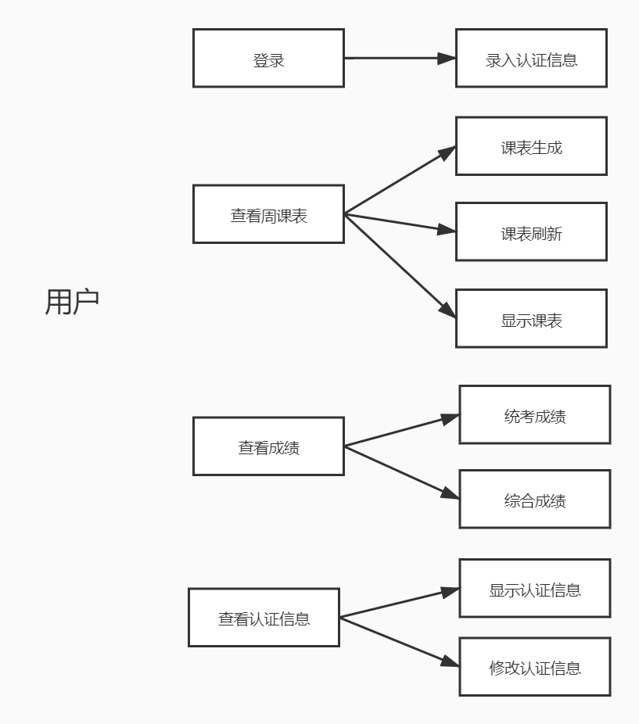

图2-1 系统构思图

## 2.2.2 软件框架

### 2.2.2.1 类图

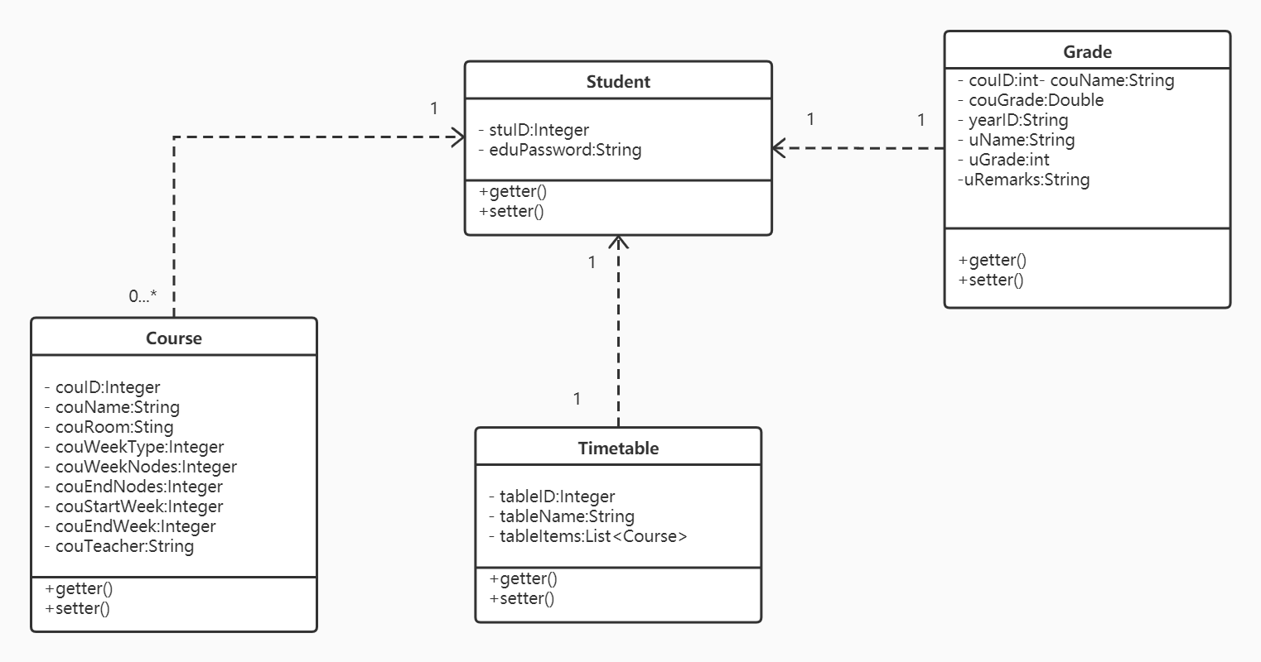

图2-2 类图

# 第三章 UML设计图

## 3.1 系统用例图

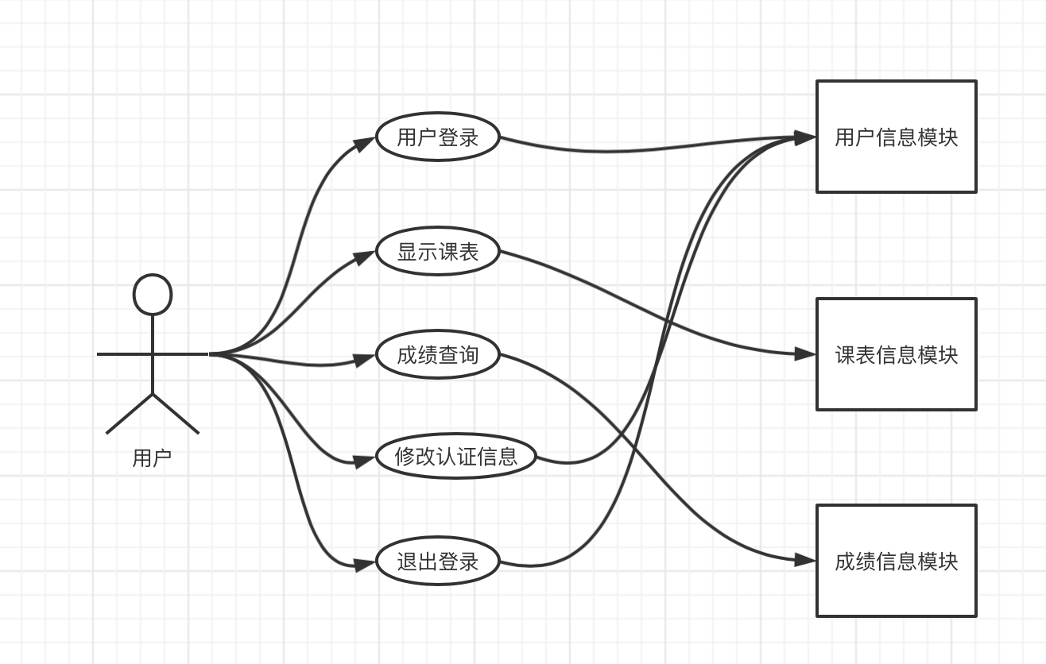

图3-1 用例图

## 3.2 活动图

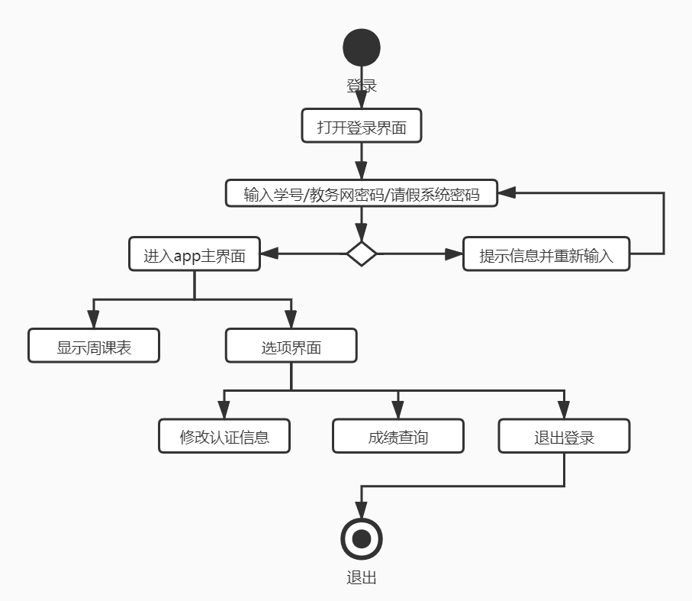

图3-2 活动图

## 3.3 ER图

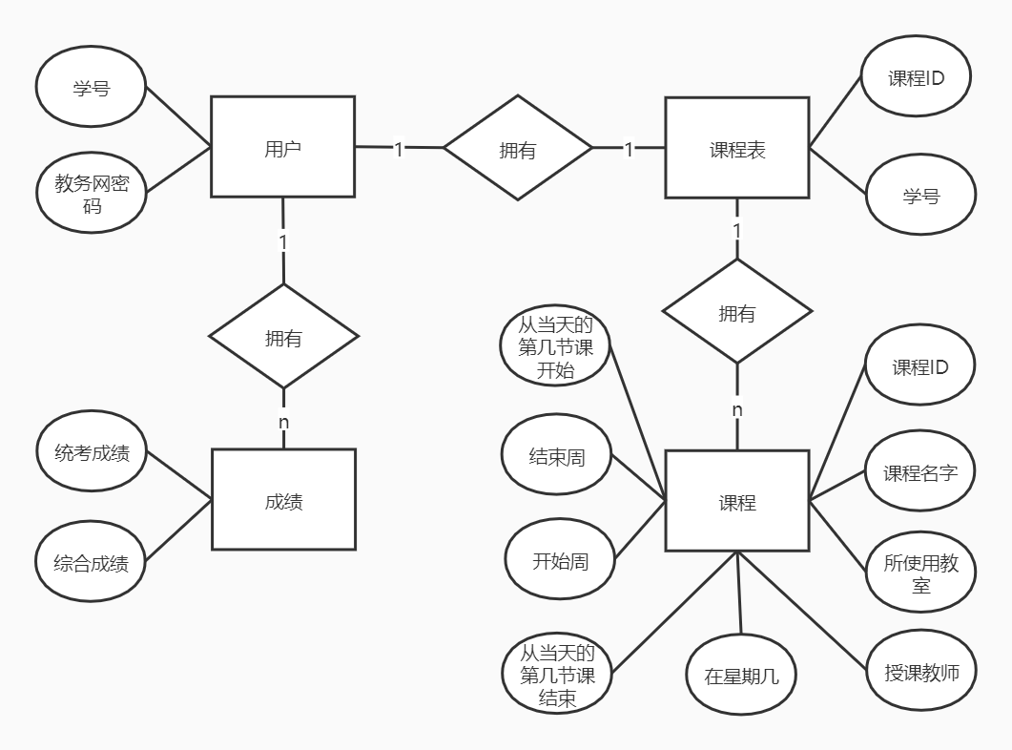

图3-3 E-R图

|  |  |
| --- | --- |
| 实体 | 属性 |
| 用户（学生） | 学号，教务网密码，请假系统密码 |
| 成绩表 | 综合成绩，统考成绩 |
| 课程表 | 学号，课程号 |
| 课程 | 课程号，课程名称，使用教室，授课老师，开始周，结束周，具体的日期（星期几），当日授课开始的具体时间，当日结束的具体时间 |
| 实体关系：用户与签到表为一对一，用户与课程表为一对一，课程表与课程为一对多 | |

表3-1 E-R表

## 3.4 数据流图

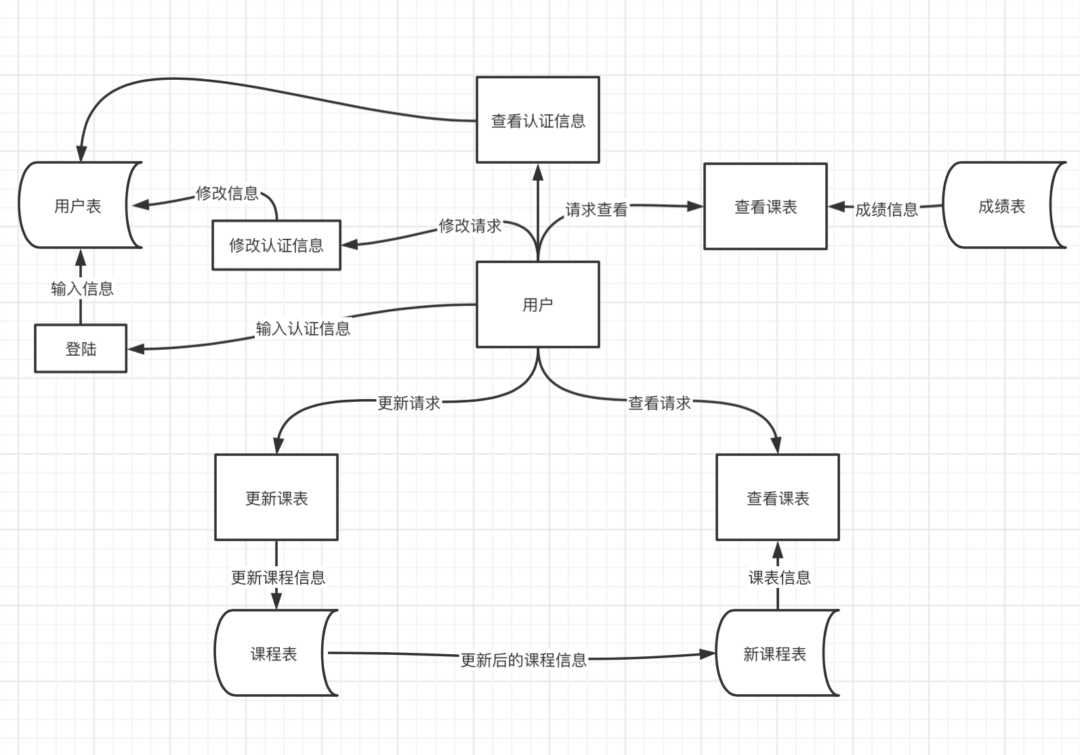

图3-4 数据流图

# 第四章 系统功能设计

## 4.1基本功能

|  |  |
| --- | --- |
| 功能 | 特征界面 |
| 登录 | 图4-1 登录界面  登录后进入课程表界面 |
| 退出 | 按返回即可退出 |

表4-1 登录界面功能表

数据表设计：

|  |  |  |  |  |
| --- | --- | --- | --- | --- |
| Name | Code | Data Type | Length | Primary |
| eduPassword | eduPassword | varchar(20) | 20 |  |
| leavePassword | leavePassword | varchar(20) | 20 |  |
| stuID | stuID | int(9) | 9 | X |
|  |  |  |  |  |

表4-2 用户数据表

**stuID：**学生的学号

**eduPassword：**教务网密码

**leavePassword：**请假系统的密码

|  |  |
| --- | --- |
| 功能 | 特征界面 |
| 侧边功能栏 | 图4-2 侧边功能界面  直接点击功能，即可进入相应的界面 |
| 退出 | 回到课程表界面 |

表4-3 侧边功能表

## 4.2功能展示

|  |  |
| --- | --- |
| 功能 | 特征界面 |
| 课程主界面 | 图4-3 周课表界面 |
| 退出 | 退出到桌面 |

表4-4 软件主界面

数据表设计：

|  |  |  |  |  |
| --- | --- | --- | --- | --- |
| Name | Code | Data Type | Length | Primary |
| couID | couID | int |  | X |
| couName | couName | varchar(20) | 20 |  |
| couRoom | couRoom | varchar(20) | 20 |  |
| couStartNodes | couStartNodes | int |  |  |
| couEndNodes | couEndNodes | int |  |  |
| couStartWeek | couStartWeek | int |  |  |
| couEndWeek | couEndWeek | int |  |  |
| couTeacher | couTeacher | varchar(10) | 10 |  |
| couWeek | couWeek | int |  |  |
| couWeekType | couWeekType | int |  |  |

表4-5 周课表数据表

couID：每门课程专门的ID

couName：课程名

couRoom：本课程所使用的教室

couTeacher：授课老师

couWeek：这门课是在星期几上

couWeekType：单双周的判断

couStartWeek：这门课程开始于第几周

couEndWeek：这门课结束于第几周

couStartNodes：这门课是从当天的第几节课开始

couEndNodes：这门课是从当天的第几节课结束

|  |  |
| --- | --- |
| 功能 | 特征界面 |
| 成绩查询界面 | 图4-4 班级未签界面 |
| 退出 | 点击班级侧边栏可切换到其他界面 |

表4-6 班级未签功能表

|  |  |
| --- | --- |
| 功能 | 特征界面 |
| 修改认证信息界面 | 图4-5 修改认证信息界面 |
| 退出 | 更新认证信息后进入主界面 |

表4-7 认证信息修改功能表

## 4.3接口设计

由于项目目前使用模拟登陆的方式获取信息，所以暂不使用后端接口，目前主要接口为读取SQLite数据库的接口。

|  |  |  |  |  |  |
| --- | --- | --- | --- | --- | --- |
| 序号 | 功能说明 | 调用方法 | 入参 | 出参 | 备注 |
| 1 | 封装学生信息对象 | setStudent | Student对象 | 无 |  |
| 2 | 获取学生信息对象 | getStudent | 无 | Student对象 |  |
| 3 | 删除学生信息 | delStudent | 无 | 无 | 注销时清除用户数据 |
| 4 | 封装成绩信息对象 | setGrade | Grade对象 | 无 |  |
| 5 | 获取成绩信息对象 | getGrade | 无 | Grade对象 |  |
| 6 | 封装课程信息 | setCourse | Course对象 | 无 |  |
| 7 | 获取课程信息 | getCourseByID | 课程ID | Course对象 |  |
| 8 | 删除课程信息 | delCourseByID | 课程ID | 无 |  |
| 9 | 获取课程对象集合 | getAllCourse | 无 | List<Course> | 获取所有课程 |
| 10 | 删除所有课程信息 | delAllCourse | 无 | 无 | 清除用户课表信息 |

表4-8 接口设计表

# 第五章 系统出错处理设计

## 5.1 系统出错

该项目使用Android Jetpack组件进行开发，使用LiveData存储数据，LiveData在底层数据库更改时通知视图，对视图的内容进行更新，可以保证Activity销毁或者重建时用户数据不丢失，但在系统出错或者手机死机，重启的情况下，数据会丢失。

## 5.2处理方法

使用SharedPreferences和SQLite数据库实现数据的持久化，可以保证系统出错时或者是手机死机、重启时，数据不会丢失。

该软件会定时刷新用户课表数据，保证课表信息处于最新状态，用户也可以通过手动刷新的方式，手动刷新课表信息。